上海市劳动人事争议仲裁委员会公告

发文机关 | ： | 上海市人力资源和社会保障局
发布日期 | ： | 2022.10.28
生效日期 | ： | 2022.10.28
时效性 | ： | 现行有效

上海市劳动人事争议仲裁委员会公告
上海浩泽净水科技发展有限公司：
本会已受理申请人邱锐钊与你单位劳动争议一案，因无法向你单位送达裁决书且公司负责人下落不明，依照《劳动人事争议仲裁办案规则》规定，向你单位公告送达沪劳人仲(2022)办字第789号仲裁裁决书。裁决内容如下：
对申请人邱锐钊的仲裁请求均不予支持。
自公告发布之日起，经过三十日，即视为送达。本裁决为终局裁决，裁决书自作出之日起发生法律效力。申请人不服本裁决的，可以自收到本裁决书之日起十五日内向人民法院提起诉讼。被申请人不服本裁决的，可依据《中华人民共和国劳动争议调解仲裁法》第四十九条之规定，自收到本裁决书之日起三十日内向本仲裁委员会所在地的中级人民法院申请撤销裁决。
特此公告
二０二二年十月二十八日
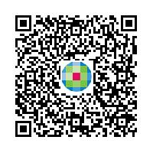
扫一扫，手机阅读更方便

